卷 号
卷内编号
密 级

项目编号: HD20180705R203
精品课程开发与管理系统
分类:Error: Reference source not found  使用者:高级管理者、项目经理、项目组成员 | Error: Reference source not found  Version: 1.0  项 目 承 担 部 门： 软件产品研发部  撰 写 人（签名）： 吴东升  完 成 日 期： 2018-07-4  本文档 使 用部门： ■主管领导 ■项目组  ■客户（市场） ■维护人员 ■用户  评审负责人（签名）： 赖海威  评 审 日 期： 2018-07-04
分类:Error: Reference source not found  使用者:高级管理者、项目经理、项目组成员 | 

文档信息
标题:精品课程开发与管理系统需求规约
作者: 吴东升、赖海威
创建日期: 2018-07-04
上次更新日期: 2018-07-04
版本: Build1.0
部门名称: 软件产品研发部

修订文档历史记录
日期 | 版本 | 说明 | 作者
2018-07-04 | 1.0 | 正式发布 | 吴东升

目 录

1. 引言 1
1.1 目的 1
1.2 范围 1
1.3 定义、首字母缩写词和缩略语 1
1.4 参考资料 1
2. 软件总体概述 1
2.1 软件标识 1
2.2 软件描述 2
2.2.1 系统属性 2
2.2.2 开发背景 2
2.2.3 软件功能 2
2.3 用户的特点 3
2.4 限制与约束 3
3. 具体需求 4
3.1 用户与角色管理 4
3.1.1 登入 4
3.1.2 查询用户 4
3.2 信息统计 4
4. 性能 4
5. 接口 5
5.1 软件接口 5

引言

目的
- 定义网站总体要求，作为用户和软件开发人员之间相互了解的基础。
- 提供系统初步设计和对用户影响的信息，作为软件人员进行软件结构设计和编码的基础。
- 作为软件总体测试和项目验收的依据。

范围
本文档适用于精品课程开发与管理系统项目。

定义、首字母缩写词和缩略语
- OPENCMS：内容管理系统
- HTTP：超文本传输协义
- HTML：超文本标签语言
- JDBC：JAVA数据库连接

参考资料
《精品课程开发与管理系统需求》

软件总体概述
本文档主要定义了精品课程开发与管理系统中的系统管理这一子系统的需求,由两大模块组成,功能分为:用户与角色管理、信息统计。

软件标识
软件全名称：精品课程开发与管理系统
软件缩称：bestmooc
版本号：1.0

软件描述

系统属性
本系统是一个独立开发的网站。在系统中提供教师分享精品课程与学生、访客阅览的相关信息。

开发背景
精品课程开发与管理系统立足于将优秀教师的优秀教学资源对校内外学生进行分享，建立一份存储教师们优秀教学课件、视频的数据库，是一项重要的、需要长期进行的工作。本系统提供良好的数据接口规范，以利于数据信息的共享、统计和汇总。
本系统基于互联网技术，可以使企业和用户方便的使用本系统，高效的查找出需要的信息数据。

软件功能

主体结构图
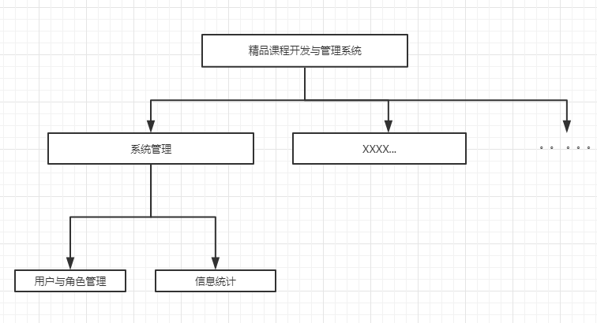

用户与角色管理系统模块图
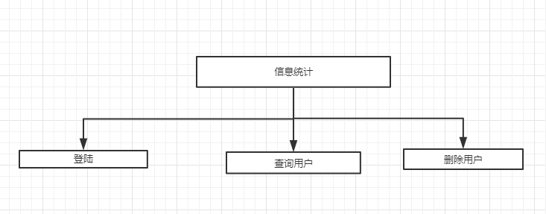
信息统计系统模块图
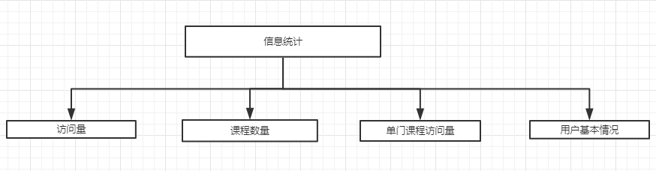

用户的特点
用户能够熟练的使用Windows操作系统，能使用Chrome浏览器上网，以及使用Office办公套件进行文档处理。

限制与约束
系统运行环境
操作系统：简体中文Windows Professional
数据库：MySQL
浏览器：Chrome

硬件限制
WEB服务器、数据库服务器
CPU：Intel Pentium 4 3.0G
内存：2GB
硬盘：80GB
网络
以太网：100MB
用户机器配置
内存：512MB

具体需求

用户与角色管理
1：登入：用户进入整个系统的入口，包括个普通用户和系统管理员。
2：用户管理中心：包括个人管理中心和企业管理中心，是用户进行基本信息维护，求职、招聘的平台。

登入
管理员与普通用户公用一套登入接口。只有在登入后方可使用所有的功能。
用户输入正确的用户名和密码即可登录，否则返回登录页面，并提示登录失败。
具体流程如下：
个人用户在用户登录界面输入用户名和密码；
系统验证输入是否正确；
正确在页面上提示登录成功；
错误提示登录失败，并返回登录页面。

查询用户
系统管理员在登入后的首页即是查询出所有用户列表的页面。
（1）要求在首页拥有搜索框，能够供管理员快速检索对应名称的用户
（2）对于搜索框中的字符串，要求能够进行模糊匹配的搜索
3.1.3 删除用户
系统管理员对所有用户都可进行删除操作。要求在删除前在界面上显示确认弹窗。

信息统计
系统管理员在管理页面拥有以下四样信息的统计情况。点击相应按钮展示对应信息。
- 访问量：统计访问本系统的所有注册用户与校外访客；对已注册用户不重复统计。
- 课程数量：统计系统中所有已存在的各类课程数量
- 单门课程的访问量：查看每一门课程的访问量
- 用户的基本情况：可查看每一类（如学生、专家和教师）用户的基本情况

性能
所有的信息检索操作的响应时间都应能达到秒级响应。

接口

软件接口
- 邮件发送接口（JAVAMAIL）
- 数据密码加密(MD5)
- 日期选择（WDATEPICKER）

